**SKPL**-001

SPESIFIKASI KEBUTUHAN PERANGKAT LUNAK

Aplikasi Web Perpustakaan

untuk:

Open Library Telkom University

Dipersiapkan oleh:

Nadifa Fadila Putri / 1301174022

Nadira Putri Arthamevia / 1301170395

Naura Khairunnisa / 1301172540

Novia Russelia Wassi / 1301174114

Syifa Khairunnisa / 1301174095

Program Studi S1 Teknik Informatika – Fakultas Informatika

Universitas Telkom

Jalan Telekomunikasi Terusan Buah Batu, Bandung

Indonesia

|  |  |  |  |
| --- | --- | --- | --- |
| Program Studi S1 Teknik Informatika  -  Fakultas Informatika | Nomor Dokumen | | Halaman |
| *SKPL-001* | | 24 |
| Revisi | *002* | *Tgl: 21/04/2019* |

# Daftar Perubahan

|  |  |
| --- | --- |
| Revisi | Deskripsi |
| A | Edit Daftar Isi, Tambah ERD, Tambah Flowchart, Tambah Kamus Data, Tambah lihat denda dan lihat history di Usecase Diagram, Tambah login di Class Diagram. |
| B |  |
| C |  |
| D |  |
| E |  |
| F |  |
| G |  |

|  |  |  |  |  |  |  |  |  |
| --- | --- | --- | --- | --- | --- | --- | --- | --- |
| INDEX | - | A | B | C | D | E | F | G |
| TGL |  | 18/03/2019 | 21/04/2019 |  |  |  |  |  |
| Ditulis oleh |  |  |  |  |  |  |  |  |
| Diperiksa oleh |  |  |  |  |  |  |  |  |
| Disetujui oleh |  |  |  |  |  |  |  |  |

# Daftar Halaman Perubahan

|  |  |  |  |
| --- | --- | --- | --- |
| Halaman | Revisi | Halaman | Revisi |
| **- Halaman 3**  **- Halaman 9**  **- Halaman 9 – 10**  **- Halaman 13**  **- Halaman 14**  **- Halaman 18 - 24** | **- Perbaiki Daftar Isi**  **- Menambahkan use case Lihat Denda dan Lihat History**  **- Menambahkan use case skenario Login dan Registrasi**  **- Menambahkan use case skenario Lihat Denda dan Lihat History**  **- Menambahkan method login() pada class diagram**  **- Menambahkan ERD, Flowchart dan Kamus Data** |  |  |

# Daftar Isi

Daftar Perubahan 1

Daftar Halaman Perubahan 2

Daftar Isi 3

1. Pendahuluan 4

1.1 Tujuan Penulisan Dokumen 4

1.2 Ruang Lingkup / Cakupan Dokumen 4

1.3 Definisi, Singkatan, dan Akronim 4

1.4 Referensi 5

2. Deskripsi Global Perangkat Lunak 6

2.1 Statement of Objective Perangkat Lunak 6

2.2 Perspektif dan Fungsi Perangkat Lunak 6

2.3 Profil dan Karakteristik Pengguna 6

2.4 Lingkungan Operasi 6

2.5 Batasan Perangkat Lunak / Sistem 7

2.6 Asumsi dan Dependensi 7

3. Deskrpsi Rinci Perangkat Lunak 8

3.1 Deskripsi Kebutuhan 8

3.1.1 Kebutuhan Fungsional 8

3.1.2 Kebutuhan Non-Fungsional 9

3.2 Pemodelan Analisis 9

3.2.1 Usecase Diagram 9

3.2.2 Class Diagram: 14

4. Kebutuhan Antarmuka Eksternal 15

4.1 Antarmuka Pengguna 15

4.2 Antarmuka Perangkat Keras 15

4.3 Antarmuka Perangkat Lunak 15

4.4 Antarmuka Komunikasi 15

5. Requirements Lain 16

# Pendahuluan

## Tujuan Penulisan Dokumen

Dokumen ini berisi Spesifikasi Kebutuhan Perangkat Lunak (SKPL) untuk *Sistem* *Informasi Perpustakaan*. Tujuan penulisan dokumen ini adalah untuk memberi penjelasan mengenai *Sistem Informasi Perpustakaan* yang akan dibangun. Dokumen ini digunakan sebagai acuan dari proses pengembangan aplikasi ini. Diharapkan pengembangan dari perangkat lunak jadi menjadi lebih terfokus dan tidak menimbulkan keambiguan bagi pengembang atau *programmer*.

## Ruang Lingkup / Cakupan Dokumen

Semua hal yang tercantum didalam dokumen ini merupakan bagian dari ruang lingkup kebutuhan pembangunan perangkat lunak yang berupa website yang digunakan untuk pengelolaan sistem informasi perpustakaan, mengelola data buku, mengelola data peminjaman buku, mengelola layanan baca online, mengelola data pengembalian buku.

## Definisi, Singkatan, dan Akronim

|  |  |
| --- | --- |
| **Kata Kunci** | **Definisi atau Akronim** |
| SKPL | Spesifikasi Kebutuhan Perangkat Lunak atau dalam bahasa Inggris-nya sering juga disebut sebagai Software Requirements Specification (SRS) dan merupakan spesifikasi perangkat lunak yang akan dikembangkan |
| SKPL-SPSPU-xxx | Kode yang digunakan untuk merepresentasikan kebutuhan (requirement) pada SPSPU dengan SPSPU merupakan kode perangkat lunak SPSPU adalah kode fase, dan xxx adalah digit/nomor kebutuhan (requirement) |
| OOP | Object Oriented Programming adalah suatu metode pemrograman yang berorientasi kepada objek. Tujuan dari OOP diciptakan adalah untuk mempermudah pengembangan program dengan cara mengikuti model yang telah ada di kehidupan sehari-hari. |
| ERD | *Entity-relationship* merupakan pemodelan data berdasarkan persepsi pada dunia nyata yang terdiri dari objek yang disebut entitas, dan hubungan antar entitas yang biasa disebut relasi. |

## Referensi

Dokumen yang digunakan sebagai referensi dalam pembuatan SKPL ini adalah sebagai berikut:

1. Template SKPL Analisis Berorientasi Objek

# Deskripsi Global Perangkat Lunak

## Statement of Objective Perangkat Lunak

Aplikasi ini merupakan aplikasi berbasis web yang menyediakan layanan peminjaman buku dan baca buku online. Terdapat dua user yang dapat mengoperasikan aplikasi ini, admin yang memiliki hak penuh untuk mengelola system dan juga peminjam buku yang dikhususkan hanya untuk mahasiswa.

## Perspektif dan Fungsi Perangkat Lunak

Terdapat beberapa fungsi yang ditawarkan dalam aplikasi ini, antara lain :

* **Input Buku**

Fungsi ini digunakan oleh admin untuk menginputkan informasi buku ke system

* **Update Buku**

Fungsi ini digunakan oleh admin untuk mengupdate informasi buku ke system

* **Delete Buku**

Fungsi ini digunakan oleh admin untuk menghapus informasi buku ke system

* **Baca Online Buku**

Fungsi ini digunakan oleh peminjam untuk membaca buku secara online

* **Lihat Denda**

Fungsi ini digunakan oleh peminjam untuk melihat total denda yang harus dibayarkan

* **Lihat History**

Fungsi ini digunakan oleh pengguna untuk melihat history penggunaan aplikasi (melihat history peminjaman buku dan history baca buku online)

* **Booking Buku**

Fungsi ini digunakan oleh peminjam untuk membooking buku, dan system memberikan kode booking yang akan ditukarkan saat pengambilan buku di perpustakaan

## Profil dan Karakteristik Pengguna

Pengguna aplikasi ini adalah mahasiswa yang ingin meminjam dan membaca buku secara online. Aplikasi berbasis web ini hanya dibuat dan digunakan oleh mahasiswa dengan keinginan untuk memnjiam dan membaca buku secara cepat dan efisien.

|  |  |  |
| --- | --- | --- |
| **No.** | **Karakteristik Pengguna** | **Aktivitas** |
| 1. | Admin | Melakukan pengelolaan buku |
| 2. | Peminjam | Melakukan peminjaman buku dan baca buku online |

## Lingkungan Operasi

Aplikasi kami dapat berfungsi pada spesifikasi berikut :

- Windows/ macOS

- Web Server (apache)

## Batasan Perangkat Lunak / Sistem

Program ini hanya digunakan oleh mahasiswa. Kita tekankan pada pemakaian karena hanya meminjam buku dan membaca buku secara online. Dalam program ini terdapat beberapa batasan yang harus dipatuhi. Seperti :

* Aplikasi ini harus terhubung dengan internet
* Aplikasi ini hanya dapat dibuka oleh akun yang telah registrasi dan terdaftar
* Admin hanya dapat menginput, menghapus, dan mengupdate data buku

## Asumsi dan Dependensi

Asumsi :

* Admin memiliki otoritas penuh dalam pengelolaan data buku
* Aplikasi ini dibuat untuk memudahkan mahasiswa dalam peminjaman buku dan membaca buku secara online
* Aplikasi ini dapat dikategorikan sebagai website yang dapat digunakan kapanpun dan dimanapun

Dependensi :

* Aplikasi ini harus terhubung dengan internet
* Aplikasi ini hanya dapat dibuka oleh akun yang telah registrasi dan terdaftar

# Deskripsi Rinci Perangkat Lunak

## Deskripsi Kebutuhan

### Kebutuhan Fungsional

|  |  |  |  |
| --- | --- | --- | --- |
| No. | Kode Kebutuhan | Fungsi | Deskripsi |
| 1. | FR-01 | Input Buku | Fungsi ini digunakan oleh admin untuk menginputkan informasi buku ke sistem |
| 2. | FR-02 | Update Buku | Fungsi ini digunakan oleh admin untuk mengupdate informasi buku ke system |
| 3. | FR-03 | Delete Buku | Fungsi ini digunakan oleh admin untuk menghapus informasi buku ke system |
| 4. | FR-04 | Baca Online Buku | Fungsi ini digunakan oleh peminjam untuk membaca buku secara online |
| 5. | FR-05 | Lihat Denda | Fungsi ini digunakan oleh peminjam untuk melihat total denda yang harus dibayarkan |
| 6. | FR-06 | Lihat History | Fungsi ini digunakan oleh pengguna untuk melihat history penggunaan aplikasi (melihat history peminjaman buku dan history baca buku online) |
| 7. | FR-07 | Booking Buku | Fungsi ini digunakan oleh peminjam untuk membooking buku, dan system memberikan kode booking yang akan ditukarkan saat pengambilan buku di perpustakaan |

### Kebutuhan Non-Fungsional

|  |  |  |  |
| --- | --- | --- | --- |
| No. | Quality | Kode Kebutuhan | Deskripsi |
| 1. | Security  Safety | NFR-01 | Aplikasi ini membatasi jumlah karakter password yaitu minimal 5 karakter dan harus mengandung huruf dan angka |
| 2. | Ergonomy | NFR-02 | Aplikasi ini menampilkan desain yang menarik agar peminjam dapat dengan nyaman menggunakan aplikasi ini |
| 3. | Avaliability | NFR-03 | Aplikasi ini memiliki availability 24 jam |

## Pemodelan Analisis

### Usecase Diagram

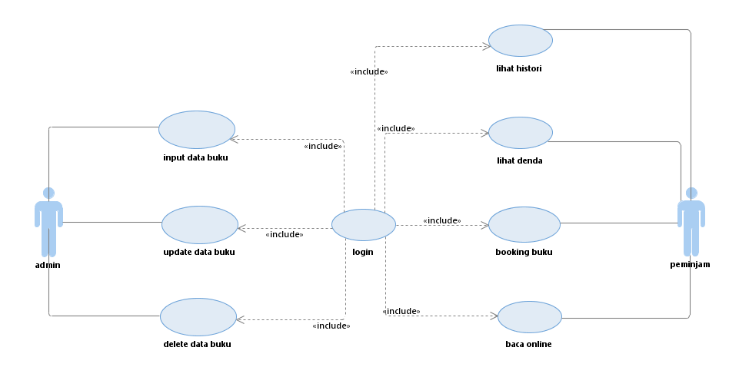

*3.2.1.1 Usecase Scenario #1*

|  |  |  |
| --- | --- | --- |
| Nama Use Case | Login | |
| Deskripsi | Fungsi ini digunakan oleh admin dan peminjam untuk masuk ke halaman web | |
| Aktor | Petugas dan peminjam | |
| Pre-Kondisi | Sistem menampilkan halaman utama yang berisi login | |
| Post-Kondisi | Sistem menampilkan fitur-fitur yang dapat diakses oleh petugas dan peminjam | |
| Skenario Utama |  | |
|  | Aktor | Sistem |
| 1. Membuka halaman utama web |  |
|  | 2. Menampilkan halaman utama web |
| 3. Klik login |  |
|  | 4. Menampilkan fitur yang dapat diakses oleh petugas dan peminjam |

#### Usecase Scenario #2

|  |  |  |
| --- | --- | --- |
| Nama Use Case | Registrasi | |
| Deskripsi | Fungsi ini digunakan oleh peminjam untuk mendapatkan id agar dapat login ke dalam sistem informasi perpustakaan | |
| Aktor | Peminjam | |
| Pre-Kondisi | Sistem tampil dengan halaman utama yang berisi login dan registrasi. Bagi peminjam yang belum mempunyai username maka harus melakukan registrasi terlebih dahulu | |
| Post-Kondisi | Peminjam telah terdaftar dan memiliki username untuk login | |
| Skenario Utama |  | |
|  | Aktor | Sistem |
| 1. Membuka halaman utama web |  |
|  | 2. Menampilkan halaman utamaweb |
| 3. Klik registrasi |  |
|  | 4. Menampilkan form registrasi |
| 5. Menginput data peminjam |  |
|  | 6. Sistem menyimpan data peminjam |

#### Usecase Scenario #3

|  |  |  |
| --- | --- | --- |
| Nama Use Case | Input Buku | |
| Deskripsi | Fungsi ini digunakan oleh admin untuk menginputkan informasi buku ke sistem | |
| Aktor | Petugas | |
| Pre-Kondisi | Petugas sudah melakukan login | |
| Post-Kondisi | Petugas telah menginputkan data buku | |
| Skenario Utama |  | |
|  | Aktor | Sistem |
| 1. Membuka Menu Petugas |  |
|  | 2. Menampilkan halaman pengelolaan buku |
| 3. Klik input buku |  |
|  | 4. Menampilkan form buku |
| 5. Menginput data buku |  |
|  | 6. Sistem menyimpan data buku |

#### Usecase Scenario #4

|  |  |  |
| --- | --- | --- |
| Nama Use Case | Delete Buku | |
| Deskripsi | Fungsi ini digunakan oleh petugas untuk menghapus informasi buku dari system | |
| Aktor | Petugas | |
| Pre-Kondisi | Petugas belum menghapus informasi buku | |
| Post-Kondisi | Petugas telah menghapus informasi buku dari system | |
| Skenario Utama |  | |
|  | Aktor | Sistem |
| 1. Membuka menu admin |  |
|  | 2. Menampilkan halaman pengelolaan buku |
| 3. Klik delete buku |  |
|  | 4. Menampilkan list data buku yang ingin dihapus |
| 5. Memilih data buku yang ingin dihapus |  |
|  | 6. Menampilkan notifikasi berhasil terhapus |
|  |  | 7. Data buku berhasil dihapus dari system |

#### Usecase Scenario #5

|  |  |  |
| --- | --- | --- |
| Nama Use Case | Update Buku | |
| Deskripsi | Fungsi ini digunakan oleh admin untuk mengupdate informasi buku dari system | |
| Aktor | Petugas | |
| Pre-Kondisi | Petugas belum mengupdate informasi buku | |
| Post-Kondisi | Petugas telah mengupdate informasi buku dari sistem | |
| Skenario Utama |  | |
|  | Aktor | Sistem |
| 1. Membuka menu petugas |  |
|  | 2. Menampilkan halaman pengelolaan buku |
| 3. Klik update buku |  |
|  | 4. Menampilkan list data buku yang ingin diupdate |
| 5. Memilih data buku yang ingin diupdate |  |
|  | 6. Menampilkan form buku |
|  | 7. Mengisi data baru pada form buku |  |
|  | 8. Klik Update |  |
|  |  | 9. Data buku berhasil terupdate dari sistem |

#### Usecase Scenario #6

|  |  |  |
| --- | --- | --- |
| Nama Use Case | Booking Buku | |
| Deskripsi | Fungsi ini digunakan oleh peminjam untuk membooking buku, dan sistem memberikan kode booking yang akan ditukarkan saat pengambilan buku di perpustakaan | |
| Aktor | Peminjam | |
| Pre-Kondisi | Peminjam sudah melakukan registrasi | |
| Post-Kondisi | Peminjam sudah membooking buku dan mendapatkan kode booking | |
| Skenario Utama |  | |
|  | Aktor | Sistem |
| 1. Membuka menu peminjam |  |
|  | 2. Menampilkan halaman utama peminjam |
| 3. Klik booking buku |  |
|  | 4. Menampilkan list buku yang ingin dipinjam |
| 5. Memilih buku yang ingin dipinjam |  |
| 6. Klik tombol pinjam |  |
|  |  | 7. Menampilkan notifikasi berhasil meminjam |
|  | 8. Mengirimkan kode booking ke petugas |  |

#### Usecase Scenario #7

|  |  |  |
| --- | --- | --- |
| Nama Use Case | Baca Online | |
| Deskripsi | Fungsi ini digunakan oleh peminjam untuk membaca buku secara online | |
| Aktor | Peminjam | |
| Pre-Kondisi | Peminjam sudah melakukan registrasi | |
| Post-Kondisi | Peminjam membaca buku secara online | |
| Skenario Utama |  | |
|  | Aktor | Sistem |
| 1. Membuka menu peminjam |  |
|  | 2. Menampilkan halaman tama peminjam |
| 3. Klik menu baca online |  |
|  | 4. Menampilkan list buku yang tersedia |
| 5. Memilih buku yang ingin dibaca |  |
|  | 6. Menampilkan isi buku |

#### Usecase Scenario #8

|  |  |  |
| --- | --- | --- |
| Nama Use Case | Lihat denda | |
| Deskripsi | Fungsi ini digunakan oleh peminjam untuk melihat total denda yang dimilikinya | |
| Aktor | Peminjam | |
| Pre-Kondisi | Peminjam sudah melakukan login | |
| Post-Kondisi | Peminjam melihat total denda | |
| Skenario Utama |  | |
|  | Aktor | Sistem |
| 1. Membuka menu peminjam |  |
|  | 2. Menampilkan halaman tama peminjam |
| 3. Klik menu lihat denda |  |
|  | 4. Menampilkan total denda peminjam |

#### Usecase Scenario #9

|  |  |  |
| --- | --- | --- |
| Nama Use Case | Lihat history | |
| Deskripsi | Fungsi ini digunakan oleh peminjam untuk melihat histori apa saja yang sudah dilakukan oleh peminjam | |
| Aktor | Peminjam | |
| Pre-Kondisi | Peminjam sudah melakukan login | |
| Post-Kondisi | Peminjam melihat daftar histori | |
| Skenario Utama |  | |
|  | Aktor | Sistem |
| 1. Membuka menu peminjam |  |
|  | 2. Menampilkan halaman tama peminjam |
| 3. Klik menu lihat histori |  |
|  | 4. Menampilkan histori peminjam |

### Class Diagram:

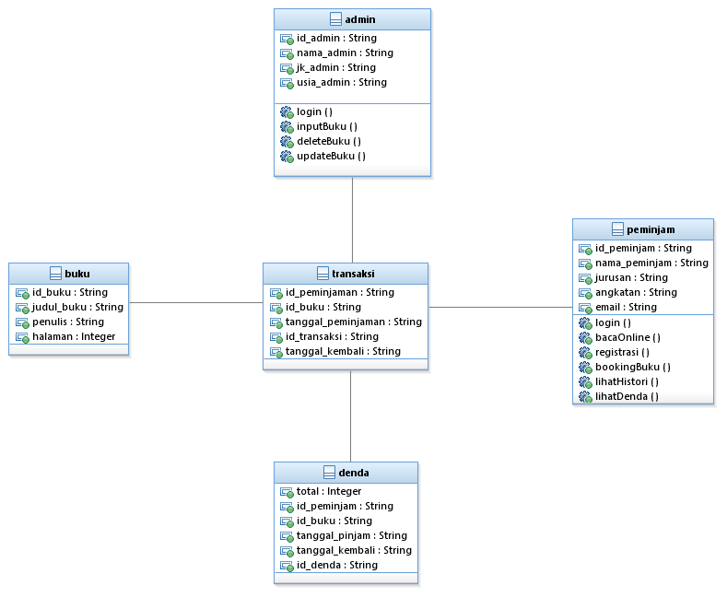

# Kebutuhan Antarmuka Eksternal

## Antarmuka Pengguna

Pengguna sebagai peminjam dapat mengoperasikan website dengan user interface yang menarik dan mudah digunakan.

## Antarmuka Perangkat Keras

Kebutuhan perangkat keras yang dibutuhkan dalam menggunakan sistem ini adalah menggunakan hosting untuk server web yang membantu dalam pengeloaan server secara real time.

## Antarmuka Perangkat Lunak

Aplikasi kami berbasis web yang dapat diakses jika terhubung dengan Internet dan dapat dibuka dengan web browser apapun. Jadi tidak diperlukan browser khusus.

## Antarmuka Komunikasi

Antarmuka Komunikasi pada aplikasi kami menggunakan aplikasi web , karena perangkat ini digunakan mendukung model sistem client-server dan dapat digunakan baik dalam jaringan internet hingga intranet berbasis protokol transmission control protocol/ internet protocol.

# Requirements Lain

Lampiran A: Daftar Kata-Kata Sukar

|  |  |
| --- | --- |
| Kata Sukar / Istilah Asing | Definisi |
| Programmer | Orang yang memiliki pekerjaan dan kegiatan seperti analisis dan persyaratan verifikasi algoritma. |
| Website | Kumpulan dari berbagai macam halaman situs yang terangkum di dalam sebuah domain atau subdomain, yang berada di dalam WWW (World Wide Web) dan tentunya terdapat di dalam Internet. |
| Windows | Keluarga sistem operasi yang dikembangkan oleh Microsoft, dengan menggunakan antarmuka pengguna grafis. |
| MacOS | Antarmuka grafikal sistem operasi yang dikembangkan dan disebarkan oleh Apple Inc. |
| Web Server | Sebuah software yang memberikan layanan berbasis data dan berfungsi menerima permintaan dari HTTP atau HTTPS pada klien yang dikenal dan biasanya kita kenal dengan nama web browser dan untuk mengirimkan kembali yang hasilnya dalam bentuk beberapa halaman web dan pada umumnya akan berbentuk dokumen HTML. |
| Apache | Salah satu jenis dari banyaknya web server. |
| Web Browser | Suatu program atau software yang digunakan untuk menjelajahi internet atau untuk mencari informasi dari suatu web yang tersimpan didalam komputer. Awalnya, web browser berorientasi pada teks dan belum dapat menampilkan gambar. |
| User Interface | Desain antarmuka untuk mesin dan perangkat lunak dengan fokus pada memaksimalkan pengalaman pengguna. |
| Internet Protocol | Protokol lapisan jaringan (network layer dalam OSI Reference Model) atau protokol lapisan internetwork (internetwork layer dalam DARPA Reference Model) yang digunakan oleh protokol TCP/IP untuk melakukan pengalamatan dan routing paket data antar host-host di jaringan komputer berbasis TCP/IP. |
| Login | Proses untuk mengakses komputer dengan memasukkan identitas dari akun pengguna dan kata sandi guna mendapatkan hak akses. |
| Client-Server | Suatu bentuk arsitektur, dimana client adalah perangkat yang menerima yang akan menampilkan dan menjalankan aplikasi (software komputer) dan server adalah perangkat yang menyediakan dan bertindak sebagai pengelola aplikasi, data, dan keamanannya. |
| Class Diagram | Class diagram adalah diagram yang menggambarkan struktur sistem dari segi pendefinisian kelas-kelas yang akan dibuat untuk membangun sistem. kelas memiliki 3 bagian utama yaitu attribute, operation, dan name. |
| Use Case Diagram | Use case diagram dibuat dengan tujuan untuk mendeskripsikan fungsionalitas system berdasarkan sudut pandang user sehingga user dapat memahami apa yang dapat dilakukan oleh system. |
| Use Case Skenario | Use case scenario merupakan sebuah narasi untuk menjelaskan use case yang ada sehingga customer lebih mudah memahami fungsi dari use case yang ada. |
| Flowchart | Flowchart adalah representasi grafik dari system informasi, proses-proses, aliran-aliran data logis, masukan-masukan, keluaran-keluaran, aliran-aliran data fisik dan kegiatan-kegiatan operasi yang berhubungan dengan system informasi. |

Lampiran B : ERD, Flowchart dan Kamus Data

ERD

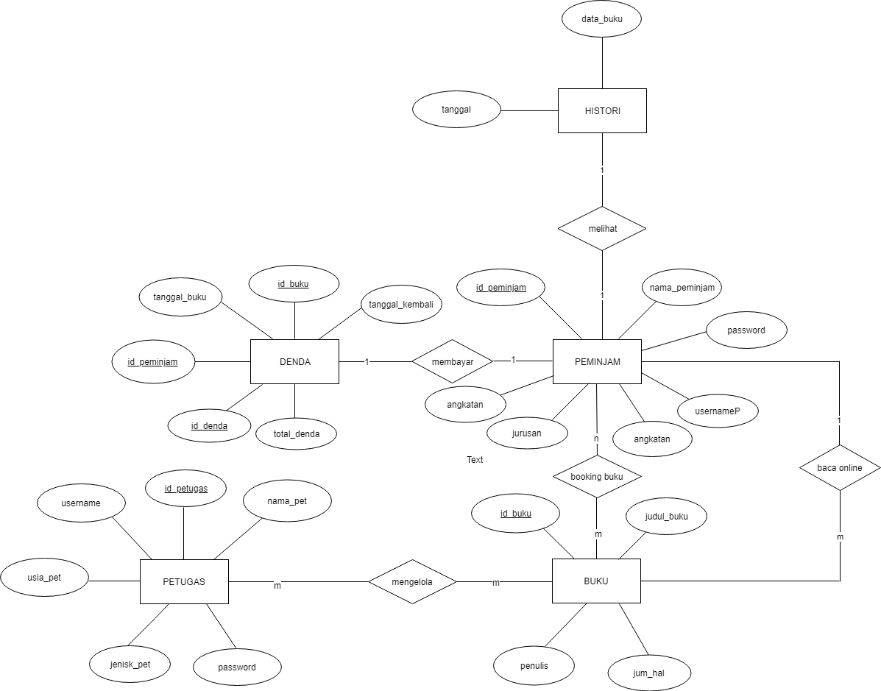

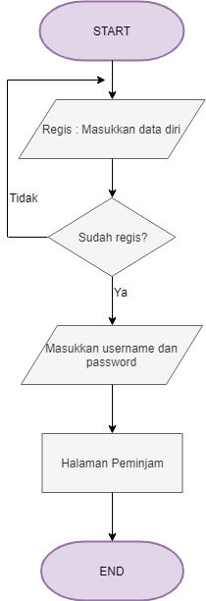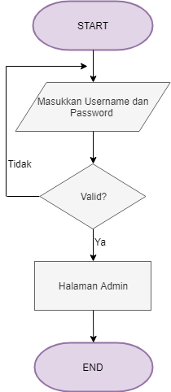Flowchart

***2. Registrasi***

***1. Login Admin***

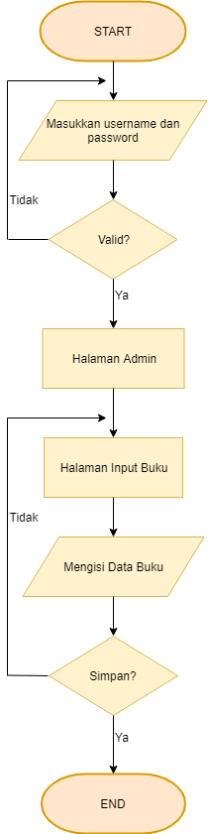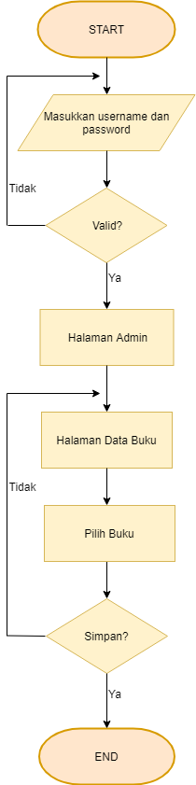

***4. Delete Buku***

Hapus?

***3. Input Buku***

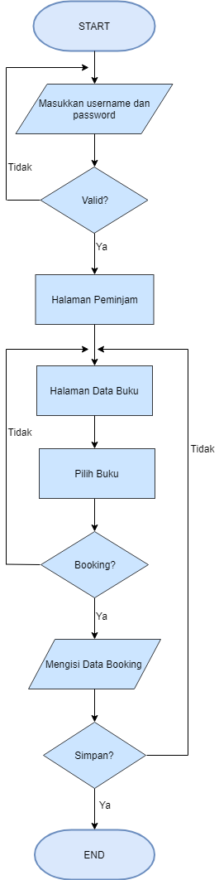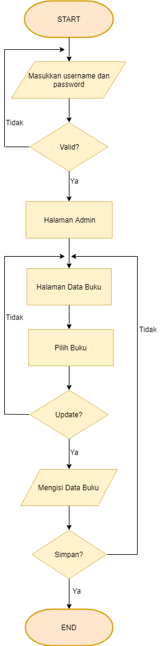

***6. Booking Buku***

***5. Update Buku***

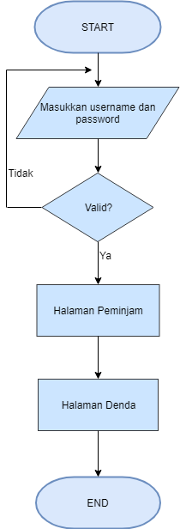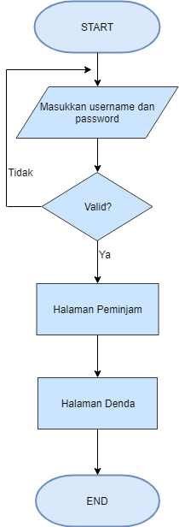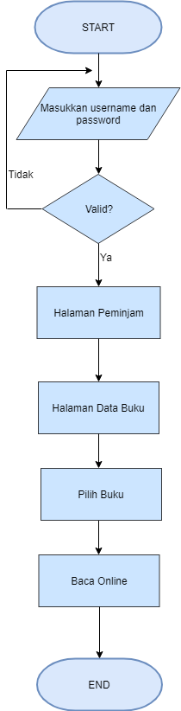

***9. Lihat History***

***8. Lihat Denda***

***7. Baca Online***

Kamus Data

|  |  |  |  |
| --- | --- | --- | --- |
| No | Nama | Tipe Data | Value |
| 1 | Nama_peminjam | String | 20 |
| 2 | Id_peminjam | String | 10 |
| 3 | Jurusan | String | 20 |
| 4 | Angkatan | Integer | 5 |
| 5 | Email | String | 20 |
| 6 | Id_petugas | String | 10 |
| 7 | Nama_pet | String | 20 |
| 8 | Jenisk_pet | String | 10 |
| 9 | Usia_pet | String | 5 |
| 10 | Id_buku | String | 10 |
| 11 | Judul_buku | String | 20 |
| 12 | Penulis | String | 20 |
| 13 | Jum_hal | String | 5 |
| 14 | Tanggal_pinjam | String | 10 |
| 15 | Tanggal_kembali | String | 10 |
| 16 | Total | Intger | 20 |
| 17 | Id_transaksi | String | 10 |
| 18 | Id_denda | String | 10 |